Лабораторная работа 1

***Цель: закрепить навыки разработки SQL-запросов.***

Работать будем в проверяющей системе, но запросы писать к фирменной демонстрационной базе данных Oracle, которая называется HR (Human resources – управление кадрами).

Для этого в разделе Учебные курсы выбираете Базы данных. Запросы к БД HR.

Схема базы данных HR

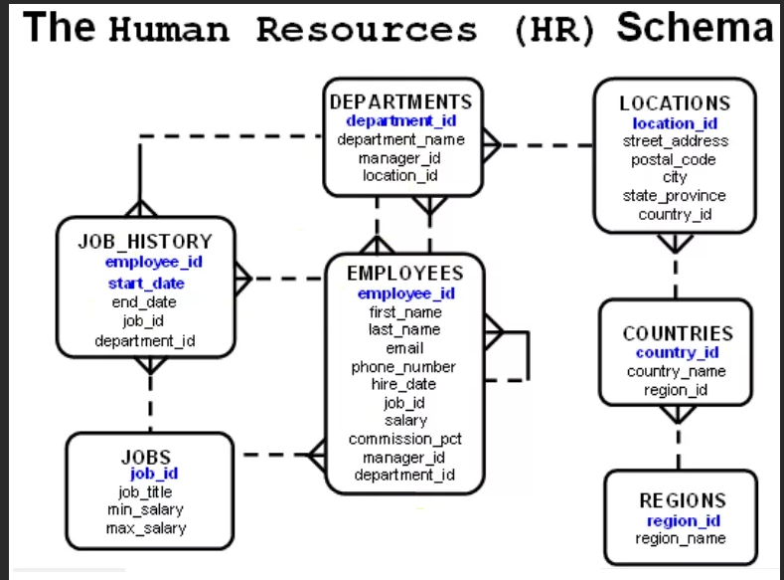

В проверяющей системе есть эта же схема базы данных HR.

В проверяющей системе подготовлено 7 вариантов по 10 запросов. Пусть каждый возьмёт вариант в соответствии с номером по журналу – восьмой номер по журналу берёт первый вариант, девятый – второй и т.д.

Перед отправкой на проверку можно отлаживать запросы в Apex – для этого надо переключиться из своей схемы в схему HR, я её подключила ко всем рабочим пространствам студентов. Но, в принципе, если пользоваться «жёлтой лампочкой» в проверяющей системе, можно и в ней неплохо отлаживать запросы.

***Эта работа – не контрольная, не тест, это ещё одна попытка потренировать ваши умения разрабатывать запросы. Эти умения обязательно потребуются в новом семестре (и не только в нём!).***

Для того, чтобы работа была засчитана, надо добиться принятия всех 10 запросов.